Julián Benito Sánchez López

**2019**

**LA TIERRA**

La Tierra es un planeta del sistema solar que gira alrededor de su estrella – el Sol – en la tercera órbita más interna. Es el más denso y el quinto mayor de los ocho planetas del sistema solar. También es el mayor de los cuatro terrestres o rocosos.

**Examen Aplicaciones Ofimáticas**

**Tobalcaide**

**15/10/2019**

**Julián Benito Sánchez López**

Tabla de contenido

1. LA TIERRA 2

2. MOVIMIENTOS DE LA TIERRA 3

2.1. El movimiento de traslación: el año 3

2.2. El movimiento de rotación: el día 3

3. PRECESIÓN Y NUTACIÓN 5

3.1. Precesión 5

3.2. Nutación 5

4. LA TIERRA: HIDROFERA Y ATMÓSFERA. 6

4.1. Agua: la Hidrosfera 6

4.2. Aire: la Atmósfera 6

5. CAPAS DE LA TIERRA 8

5.1. La corteza terrestre 9

5.2. El manto terrestre 10

5.3. El núcleo de la Tierra 10

6. MAGNETISMO Y ELECTRICIDAD 12

6.1. El campo magnético terrestre 12

6.2. Electricidad terrestre 12

7. CARACTERÍSTICAS FÍSICAS 13

8. BIBLIOGRAFÍA 14

# LA TIERRA

*La Tierra es el tercer planeta desde el Sol y el quinto del Sistema Solar en cuanto a tamaño.*

Es el único planeta conocido que tiene vida, aunque algunos de los otros planetas tienen atmósferas y contienen agua.

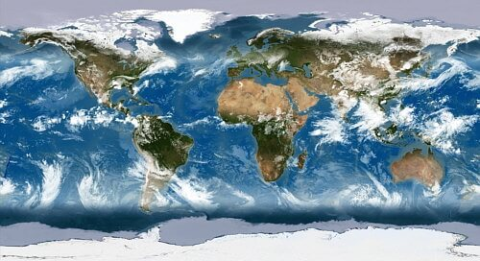

Gira describiendo una órbita elíptica alrededor de su estrella, nuestro Sol, a unos 150 millones de km, en, aproximadamente, un año. Al mismo tiempo gira sobre su propio eje cada día.

La Tierra no es una esfera perfecta, ya que el ecuador se engrosa 21 km, el polo norte está dilatado 10 m y el polo sur está hundido unos 31 metros.

La Tierra posee una atmósfera rica en oxígeno, temperaturas moderadas, agua abundante y una composición química variada. El planeta se compone de rocas y metales, sólidos en el exterior, pero fundidos en el interior.

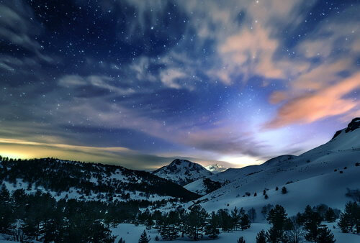Desde la antigüedad se han elaborado mapas para representar la Tierra. Con la llegada de la fotografía, los ordenadores y la astronáutica, la superficie terrestre ha sido estudiada con detalle, aunque todavía queda mucho por descubrir.

# MOVIMIENTOS DE LA TIERRA

La Tierra está en continuo movimiento. Se desplaza, con el resto de planetas y cuerpos del Sistema Solar, girando alrededor del centro de nuestra galaxia, la Vía Láctea. Sin embargo, este movimiento afecta poco nuestra vida cotidiana.

Más importante, para nosotros, es el movimiento que efectúa describiendo su órbita alrededor del Sol, ya que determina el año y el cambio de estaciones. Y, aún más, la rotación de la Tierra alrededor de su propio eje, que provoca el día y la noche, que determina nuestros horarios y biorritmos y que, en definitiva, forma parte inexcusable de nuestras vidas.

## El movimiento de traslación: el año

Por el movimiento de traslación la Tierra se mueve alrededor del Sol, impulsada por la gravitación, en 365 días, 5 horas y 57 minutos, equivalente a 365,2422 días, que es la duración del año.

Nuestro planeta describe una trayectoria elíptica de 930 millones de kilómetros, a una distancia media del Sol de 150 millones de kilómetros. El Sol se encuentra en uno de los focos de la elipse. La distancia media Sol-Tierra es 1 U.A. (Unidad Astronómica), que equivale a 149.675.000 km.

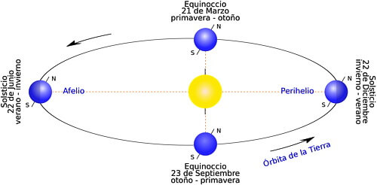

Como resultado de ese larguísimo camino, la Tierra viaja a una velocidad de 29,5 kilómetros por segundo, recorriendo en una hora 106.000 kilómetros, o 2.544.000 kilómetros al día.

La excentricidad de la órbita terrestre hace variar la distancia entre la Tierra y el Sol en el transcurso de un año. A primeros de enero la Tierra alcanza su máxima proximidad al Sol y se dice que pasa por el perihelio. A principios de julio llega a su máxima lejanía y está en afelio. La distancia entre la Tierra y el Sol en el perihelio es de 142.700.000 kilómetros y la distancia Tierra-Sol en el afelio es de 151.800.000 kilómetros.

## El movimiento de rotación: el día

Cada 24 horas (cada 23 h 56 minutos), la Tierra da una vuelta completa alrededor de un eje ideal que pasa por los polos. Gira en dirección Oeste-Este, en sentido directo (contrario al de las agujas del reloj), produciendo la impresión de que es el cielo el que gira alrededor de nuestro planeta.

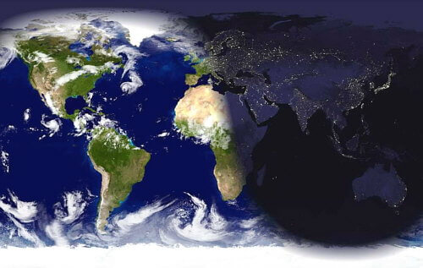

A este movimiento, denominado rotación, se debe la sucesión de días y noches, siendo de día el tiempo en que nuestro horizonte aparece iluminado por el Sol, y de noche cuando el horizonte permanece oculto a los rayos solares.

La mitad del globo terrestre quedará iluminada, en dicha mitad es de día mientras que en el lado oscuro es de noche. En su movimiento de rotación, los distintos continentes pasan del día a la noche y de la noche al día.

# PRECESIÓN Y NUTACIÓN

Los equinoccios no son fijos porque el plano del ecuador gira en relación al plano de la eclíptica. Este giro se completa una vez cada 25.868 años.

El movimiento de los equinoccios en la eclíptica se llama precesión de los equinoccios. Para establecer la posición real de las estrellas en un momento determinado tiene que aplicarse una corrección de precesión a las cartas celestes.

Por su parte, la nutación es un leve balanceo que experimenta la Tierra a causa de la atracción gravitacional de la Luna. Pero vayamos por partes:

## Precesión

La Tierra no es una esfera perfecta, sino es un elipsoide de forma irregular, aplastado por los polos y deformado por la atracción gravitacional del Sol, la Luna y, en menor medida, de los planetas. Esto provoca una especie de lentísimo balanceo en el planeta durante su movimiento de traslación llamado "precesión de los equinoccios", que se efectúa en sentido inverso al de rotación, es decir en sentido retrógrado (sentido de las agujas del reloj).

Bajo la influencia de dichas atracciones, el eje va describiendo un doble cono de 47º de abertura, cuyo vértice está en el centro de la Tierra.

Debido a la precesión de los equinoccios, la posición del polo celeste va cambiando a través de los siglos. Actualmente la estrella Polar no coincide exactamente con el Polo Norte Celeste. Los demás planetas del Sistema Solar también tienen este comportamiento.

## Nutación

Hay otro movimiento que se superpone con la precesión. Se llama nutación y consiste en un pequeño vaivén del eje de la Tierra. Como la Tierra no es esférica, la atracción de la Luna sobre el abultamiento ecuatorial de la nuestro planeta provoca el movimiento de nutación.

Para hacernos una idea de este movimiento, imaginemos que, mientras el eje de rotación describe el movimiento cónico de precesión, recorre a su vez una pequeña elipse o bucle en un periodo de 18,6 años.

En una vuelta completa de precesión (25.767 años) la Tierra realiza más de 1.300 bucles de nutación. El movimiento de nutación de la Tierra fue descubierto por el astrónomo británico James Bradley.

# LA TIERRA: HIDROFERA Y ATMÓSFERA.

Los astronautas siempre hablan de la Tierra como "El Planeta Azul", debido a su color.

Y las fotos captadas desde el espacio así lo demuestran. Los responsables de que tenga estas tonalidades azules son los océanos y los gases de la atmósfera, es decir, los dos componentes externos a la corteza terrestre.

Es en estas tres capas - corteza, hidrosfera, atmósfera -, donde se dan las condiciones adecuadas para que se desarrolle y mantenga la vida. Tanto la cobertura de agua como la de aire son únicas en todo el Sistema Solar.

## Agua: la Hidrosfera

Llamamos hidrosfera al conjunto de toda el agua que hay sobre la superficie de la Tierra: océanos, mares, ríos, lagos, pantanos, glaciares, polos,... Se formó en una época temprana de la evolución terrestre, a partir del vapor producido por las erupciones volcánicas, cuando eran más frecuentes que en la actualidad. El vapor se condensó formando nubes que luego provocaron lluvias torrenciales a lo largo de millones de años. Puede que la historia bíblica de Noé pretenda explicar este fenómeno aunque, evidentemente, cuando ocurrió no había humanos.

La mayor parte del agua se encuentra en los océanos, que cubren casi las tres cuartas partes de la superficie terrestre. En el hemisferio norte, las aguas ocupan unos 154 millones de km. cuadrados, frente a los 100 de las tierras emergidas. En el hemisferio sur, en cambio, los mares ocupan 206 millones de km. cuadrados, frente a los sólo 48 millones de km. cuadrados de tierra firme.

En la Tierra hay unos 1.400 millones de km. cúbicos de agua, de los cuales, sólo el 3,5 % es agua dulce y, de esta, la mayoría se encuentra en forma de hielo, en los polos. Esta enorme cantidad de agua ayuda a amortiguar las diferencias de temperatura que se producirían en las distintas estaciones del año o entre el día y la noche.

## Aire: la Atmósfera

Inicialmente, la Tierra tenía una atmósfera muy distinta de la actual. Las erupciones volcánicas constantes emitieron enormes cantidades de vapor de agua que, al precipitarse, formó mares y océanos.

Allí surgieron las primeras algas que empezaron a consumir dióxido de carbono y fabricar oxígeno. Como el primero abundaba y, sin embargo, no había animales que consumiesen el segundo, las algas proliferaron y, al cabo de millones de años, habían conseguido transformar la atmósfera inicial en otra de composición parecida a la actual.

La atmósfera no es uniforme. La mayoría del aire se concentra en los 15 km. más próximos a la superficie terrestre. Desde el suelo, la atmósfera tiene diversas capas: troposfera, estratosfera, mesosfera, termosfera, exosfera y magnetosfera. Debido a la diferencia de densidades, presión y temperatura entre las diversas capas, o entre distintas zonas del planeta, la atmósfera presenta cambios constantes que determinan lo que llamamos "tiempo atmosférico" o clima.

La atmósfera mantiene la temperatura del planeta relativamente estable y actúa como escudo protector contra diversos tipos de radiaciones que resultarían letales para los seres vivos. También protege la superficie terrestre del impacto de los meteoritos, la mayoría de los cuales, se desintegran al chocar con las capas altas de la atmósfera, a altísimas velocidades.

# CAPAS DE LA TIERRA

La Tierra es uno de los planetas sólidos o, al menos, de corteza sólida, ya que no todas las capas lo son.

Si hacemos un corte que atraviese la Tierra por el centro encontraremos que, bajo la corteza, hay diversas capas cuya estructura y composición varía mucho.

Por encima tenemos la atmósfera, una capa de gases a los que llamamos aire, formada a su vez por una serie de capas, que funciona como escudo protector del planeta, mantiene la temperatura y permite la vida. En las hendiduras y zonas bajas de la corteza se acumula el agua, mucha agua líquida y, en los polos, helada.

|  |  |  |
| --- | --- | --- |
| **Capa interna** | **Espesor aproximado** | **Estado físico** |
| **Corteza** | 7-70 km | Sólido |
| **Manto Superior** | 650-670 km | Plástico |
| **Manto Inferior** | 2.230 km | Sólido |
| **Núcleo externo** | 2.220 km | Líquido |
| **Núcleo interno** | 1.250 km | Sólido |

Como se ve en la tabla, por debajo de la corteza hay una serie de capas en estado pastoso, muy calientes, y con una densidad creciente hasta llegar al núcleo de la Tierra, de nuevo, sólido, metálico, denso...

## La corteza terrestre

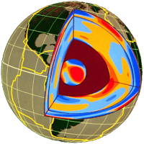La corteza terrestre tiene un grosor variable que alcanza un máximo de 75 km bajo la cordillera del Himalaya y se reduce a menos de 7 km en la mayor parte de las zonas profundas de los océanos.

La capa superficial está formada por un conjunto de rocas sedimentarias, con un grosor máximo de 20-25 km, que se forma en el fondo del mar en distintas etapas de la historia geológica. La edad más antigua de estas rocas es de hasta 3.800 millones de años. Por debajo existen rocas del tipo del granito, formadas por enfriamiento de magma.

Se calcula que, bajo los sistemas montañosos, el grosor de esta capa es de más de 30 km. La tercera capa rocosa está formada por basaltos y tiene un grosor de 15-20 km, con incrementos de hasta 40 km.

COMPOSICIÓN QUÍMICA DE LA CORTEZA

Compuesto Fórmula Composición Continental Composición Oceánica

Sílice SiO2 60,2 % 48,6 %

Alúmina AI2O3 15,2 % 16,5 %

Cal CaO 5,5 % 12,3 %

Magnesio MgO 3,1% 6,8%

Óxido de hierro (II) FeO 3,8 % 6,2%

Óxido de sodio Na2O 3,0 % 2,6 %

Óxido de potasio K2O 2,8 % 0,4 %

Óx. De hierro (III) Fe2O3 2.5 % 2,3 %

Agua H2O 1,4 % 1,1 %

Dióxido de carbono CO2 1,2 % 1,4 %

Óxido de titanio TiO2 0,7 % 1,4 %

Óxido de fósforo P2O5 0,2 % 0,3 %

**Total 99,6 % 99,9 %**

La corteza continental es distinta de la oceánica. A diferencia de la corteza continental, la oceánica es geológicamente joven en su totalidad, con una edad máxima de 180 millones de años.

Aquí también encontramos tres capas de rocas: la sedimentaria, de anchura variable, formada por las acumulaciones constantes de fragmentos de roca y organismos en los océanos; la del basalto de 1.5 a 2 km de grosor, mezclada con sedimentos y con rocas de la capa inferior y una tercera capa constituida por rocas del tipo del gabro, semejante al basalto en composición, pero de origen profundo, que tiene unos 5 kilómetros de grosor.

Parece que la corteza oceánica se debe al enfriamiento de magma proveniente del manto superior.

La corteza terrestre es una fina capa si la comparamos con el manto y el núcleo del planeta.

La corteza está formada por placas más o menos rígidas que se apoyan o flotan sobre un material viscoso a alta temperatura que, a veces, sale a la superficie a través de volcanes y que continuamente fluye en las dorsales oceánicas para formar nueva corteza.

A unos 3.000 km de profundidad se encuentra el núcleo de la Tierra, una zona donde predominan los metales y que, lejos de resultarnos indiferente, influye sobre la vida en la Tierra, ya que se le considera el responsable de la mayoría de fenómenos magnéticos y eléctricos que caracterizan nuestro planeta.

El manto y el núcleo son el pesado interior de la Tierra y constituyen la mayor parte de su masa.

## El manto terrestre

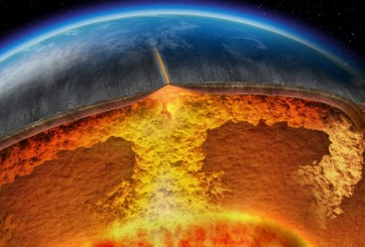El manto es una capa de 2.900 km de grosor, constituida por rocas más densas, donde predominan los silicatos.

A unos 650-670 km de profundidad se produce una especial aceleración de las ondas sísmicas, lo que ha permitido definir un límite entre el manto superior y el inferior. Este fenómeno de debe a un cambio de estructura, que pasa de un medio plástico a otro rígido, donde es posible que se conserve la composición química en general de toda la zona.

La corteza continental creció por una diferenciación química del manto superior que se inició hace unos 3.800 millones de años. En la base del manto superior la densidad es de unos 5.5 gramos por centímetro cúbico.

En la zona superior se producen corrientes de convección, semejantes al agua que hierve en una olla, desplazándose de la porción inferior, más caliente, a la superior, más fría. Estas corrientes de convección son el motor que mueve las placas litosféricas.

## El núcleo de la Tierra

El núcleo de nuestro planeta es una gigantesca esfera metálica que tiene un radio de 3.485 km, es decir, un tamaño semejante al planeta Marte. La densidad varía, de cerca de 9 en el borde exterior a 12 en la parte interna. Está formado principalmente por hierro y níquel, con agregados de cobre, oxígeno y azufre.

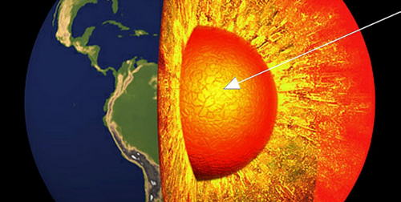El núcleo externo es líquido, con un radio de 2.300 km. La diferencia con el núcleo interno se manifiesta por un aumento brusco en la velocidad de las ondas p a una profundidad entre 5.000 y 5.200 km

El núcleo interno tiene un radio de 1.220 km. Se cree que es sólido y tiene una temperatura entre 4.000 y 5.000° C. Es posible que el núcleo interno sea resultado de la cristalización de lo que fue una masa líquida de mayor magnitud y que continúe este proceso de crecimiento. Su energía calorífica influye en el manto, en particular en las corrientes de convección. Actualmente se considera que el núcleo interno posee un movimiento de rotación y es posible que se encuentre en crecimiento a costa del externo que se reduce.

Muchos científicos creen que hace 4.000 millones de años la Tierra ya tenía un campo magnético causado por un núcleo metálico. Su formación marcó la frontera entre el proceso de consolidación y el enfriamiento de la superficie.

# MAGNETISMO Y ELECTRICIDAD

La Tierra se comporta como un enorme imán. El físico y filósofo natural inglés William Gilbert fue el primero que señaló esta similitud en 1600, aunque los efectos del magnetismo terrestre se habían utilizado mucho antes en las brújulas primitivas.

El magnetismo de la Tierra es el resultado de una dinámica, ya que su núcleo de hierro de la Tierra no es sólido.

Por otra parte, en la superficie terrestre y en la atmósfera se generan diversas corrientes eléctricas producidas por diversas causas, además de un intercambio constante de electricidad entre el aire y la Tierra.

## El campo magnético terrestre

La Tierra posee un poderoso campo magnético, como si el planeta tuviera un enorme imán en su interior cuyo polo sur estuviera cerca del polo norte geográfico y viceversa. Aunque los polos magnéticos terrestres reciben el nombre de polo norte magnético (próximo al polo norte geográfico) y polo sur magnético (próximo al polo sur geográfico), su magnetismo real es el opuesto al que indican sus nombres.

Las posiciones de los polos magnéticos no son constantes y muestran notables cambios de año en año. Cada 960 años, las variaciones en el campo magnético de la Tierra incluyen el cambio en la dirección del campo provocado por el desplazamiento de los polos. El campo magnético de la Tierra tiene tendencia a trasladarse hacia el Oeste a razón de 19 a 24 km por año.

## Electricidad terrestre

Se conocen tres sistemas eléctricos generados por procesos naturales. Uno está en la atmósfera. Otro está dentro de la Tierra, fluyendo paralelo a la superficie, y el tercero, que traslada carga eléctrica entre la atmósfera y la Tierra, fluye en vertical.

La electricidad atmosférica es el resultado de la ionización de la atmósfera por la radiación solar y a partir del movimiento de nubes de iones. Estas nubes son desplazadas por mareas atmosféricas, que se producen por la atracción del Sol y la Luna sobre la atmósfera. Suben y bajan a diario, como ocurre en el mar. La ionosfera constituye una capa esférica casi perfectamente conductora.

Las corrientes de la Tierra constituyen un sistema mundial de ocho circuitos cerrados de corriente eléctrica distribuidos de una forma bastante uniforme a ambos lados del ecuador, además de una serie de circuitos más pequeños cerca de los polos. La superficie de la Tierra tiene carga eléctrica negativa. La carga negativa se consumiría con rapidez si no se repusiera de alguna forma.

Se ha observado un flujo de electricidad positiva que se mueve hacia abajo desde la atmósfera hacia la Tierra. La causa es la carga negativa de la Tierra, que atrae iones positivos de la atmósfera. Al parecer, la carga negativa se traslada a la Tierra durante las tormentas y el flujo descendente de corriente positiva durante el buen tiempo se contrarresta con un flujo de regreso de la corriente positiva desde zonas de la Tierra con tormentas.

# CARACTERÍSTICAS FÍSICAS

* Masa 5,9736×1024 kg1
* Volumen 1,08321×1012 km³1
* 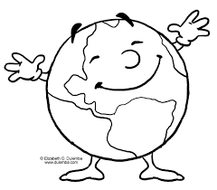Densidad 5,515 g/cm³1
* Área de superficie 510 072 000 km²
* Radio
  + Ecuatorial 6378,1 km89
  + Polar 6356,8 km10
  + Medio 6371,0 km11
* Gravedad 9,780327 m/s²
* Velocidad de escape 11,186 km/s1
* Periodo de rotación 0,99726968 d12 - 23h 56m 4.100s
* Inclinación axial 23°26'21" 0,4119

# BIBLIOGRAFÍA

* [Wikipedia](https://es.wikipedia.org/wiki/Tierra)
* [Astronomía](http://www.astronomia.com/tierraluna/latierra.htm)
* [La NASA](https://spaceplace.nasa.gov/all-about-earth/sp/)
* [National Geographic](http://www.nationalgeographic.com.es/temas/planeta-tierra)

**Ya se utilizar WORD perfectamente**